Log

2018.04.08

历史正文起稿

深層学習を用いた空調システムの不具合検知・診断に関する研究

Fault Detection and Diagnosis in Air Conditioning System by Deep Learning

目录

1. 序言
   1. 空调系统FDD的必要性（不只是能耗）
   2. 至今为止的空调系统FDD技术（既往研究）（主要能够识别的不具合的分类及识别的方法）（不能识别是因为空调系统数据的时间延迟等特性）
   3. BEMS,BIGDATA,ALGORITHM技术催生出的新一代FDD方法在诊断中的应用（神经网络，机器学习，深层学习，在空调领域的应用（负荷预测），别的领域的FDD）
   4. 本研究的目的（水侧，空气侧，通用模型）
   5. 本研究的方法（建模，造数据（不用实测值的原因），造不具合，检知和诊断，分析，应用到实测值）
2. 利用深层学习对水侧进行不具合检知的初步研究
   1. 数据来源
   2. 模型迭代
   3. 发展方向
3. 空气侧模型构建
   1. 整体模型构架（里表，代码构架）
   2. 室内负荷需求
      1. 输入条件（房间模型，气象文件）
      2. 室内负荷计算流程
      3. 焓湿图和空调负荷
      4. 负荷计算结果正确性分析（ASHRAE）
   3. 管路气流物理模型
      1. 管路系统构架和模型目的
      2. 管路系统的组成部件（风阀，风管，风机）
      3. 作为二叉树连接的送风管系统（串并联，树）
      4. AHU的风管段及旁通管路的处理（基尔霍夫，牛顿法）
      5. 管路气流物理模型的结果分析（case study）
   4. 控制系统模拟
      1. 控制器及被控对象分布
      2. 风阀及送风机的两种主要控制逻辑（风量，静压）
      3. 控制系统的次要逻辑（可选）（变静压，送风温度，变送风温度，CO2，启停）
      4. 各种控制逻辑下模型再现性的比较（case study）
   5. 关键参数提取（考虑真实性，一层关键，二层关键）
   6. 不具合设定，不具合生成器
4. 空气侧不具合检知的研究
5. 总结及未来的研究和应用
6. 序言
   1. 空调系统FDD的必要性（不只是能耗）
   2. 至今为止的空调系统FDD技术（既往研究）（主要能够识别的不具合的分类及识别的方法）（不能识别是因为空调系统数据的时间延迟等特性）
   3. BEMS,BIGDATA,ALGORITHM技术催生出的新一代FDD方法在诊断中的应用（神经网络，机器学习，深层学习，在空调领域的应用（负荷预测），别的领域的FDD）
   4. 本研究的目的（水侧，空气侧，通用模型）
   5. 本研究的方法（建模，造数据（不用实测值的原因），造不具合，检知和诊断，分析，应用到实测值）
7. 利用深层学习对水侧进行不具合检知的初步研究
   1. 数据来源
   2. 模型迭代
   3. 发展方向
8. 空气侧模型构建
   1. 整体模型构架
      1. 模型特点

在第二章，我们讨论了在热源系统中，利用BP和CNN模型对某水泵的异常进行故障检知的流程和初步结果。并将得到的较好的模型应用于实际的BEMS数据中，得到了与实际故障相吻合的预测结果。

由此，我们初步确定了该研究方法的可行性。在本研究室其他人员对一次侧系统进一步深入研究的同时，二次侧系统的研究会从仿真模型的搭建开始。

相比于传统的二次侧仿真模型只针对局部设备的模型搭建方法，本次研究所构建的二次侧模型，从外气参数出发，计算墙体的蓄热，室内的负荷和室温的变化，气流的输送，各个阀门的开关控制，换热器的能力等等，尽可能地还原真实世界空调系统的各个细节，任何一处的调节都会对最终的室温产生影响，满足了实际空调系统数据高关联性，高非线性性，高延迟性的特点。

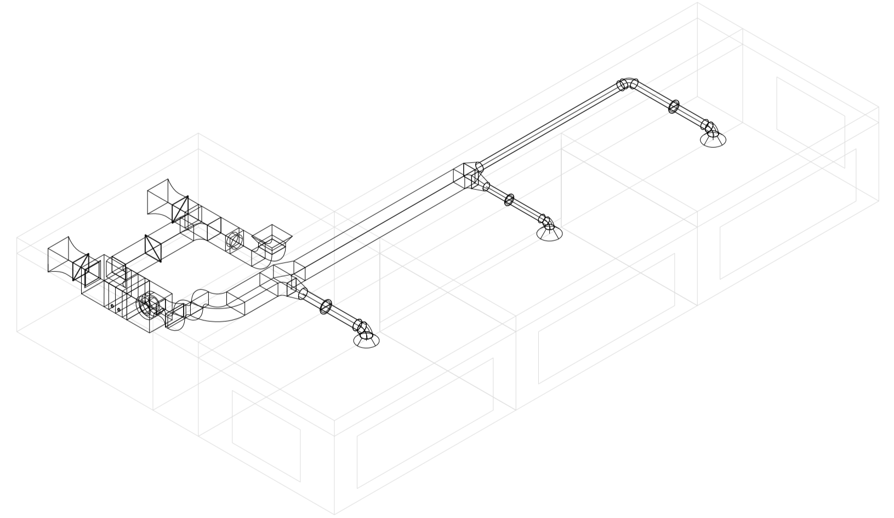

图：本次仿真建立的拥有三个相邻的房间和一整套二次侧VAV系统的模型

* + 1. 代码构架

为适应不同空调系统设备增减的需求，并满足各个设备之间的联系及物理量的输送，本次建模采用的编程逻辑主要是面向对象的编程。

考虑到后期深度学习库（Tensorflow等）的使用方便，本次的编程语言采用python 3.5，使用的库主要包括Numpy, Pandas, Scipy, Matplotlib等。

简单解释一下面向对象的编程在空调系统仿真中的应用。

面向对象编程的方法。首先，我们需要为特定的对象（例如：墙，窗，房间，风阀，风管，风机，换热器等等）建立类， 既建立这一类对象的共同结构（如图），包括属性，方法和包含的元素（其他的对象）。属性是对象建立之初就会生成的，方法是这个对象可以被调用的函数，也就是与其他对象之间的联系。

建立了类之后，从类生成实例（例如：房间01，窗03等等），为不同的实例赋值其各自的属性（尺寸，厚度，热容，时刻表等等）。之后，就可以调用类的方法进行相应的计算了。

面向对象编程的优势。空调系统中，不仅仅是设备，房间这些组成部件本身的属性会经常发生变化，部件与部件之间的联系，比如阀门的开度对流量的影响，或者是系统的控制逻辑，这些计算式或者是逻辑也会随着项目的不同而发生变化。

这些变化在传统的面向过程的编程逻辑中，在需要修改的时候，会难以定位所涉及的全部参数，从而导致程序维护困难。而在面向对象的编程中，当我需要对房间添加某个属性时，只需在类的设定中统一进行修改，所有的对象都会相应的一起变化，维护的难度大大降低。

这也正是本次仿真模型能够完整覆盖二次侧各个组成部件的关键所在。

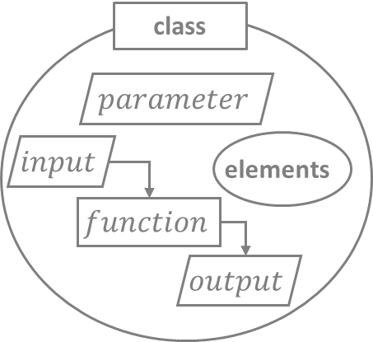

图：类结构示意图

* + 1. [里][表]结构

完整的仿真模型主要包括三大部分。室内负荷的产生（Source），控制系统去控制需要的冷量（Control），以及将冷量输送到室内来消减负荷（Transport）。【参考加藤老师的文】三部分构成一个完整的流程，完成该流程之后得到室内各个部件的物理属性（温度，湿度，CO2浓度等），然后进入到下一个时刻，再重复这个流程。（见图）

为了对这三部分进行仿真，可以按照是否能被观察到，分为[里]和[表]两类。 [里]所指的是人类肉眼不可见的，隐藏在暗处的物理量。一般需要通过传感器来进行测量，包括温度，压力，流量等物理参数。而[表]是与[里]相对的，人类可以直接观察及控制的部分，包括阀门的开度，风机的转速，运行模式等等。

在实际的系统中，[里]的部分，是自发地发生着变化的（比如负荷的产生，管路中流量，压力的变化等），而[表]的部分，则是通过人类发出的指令，或者是预先设定好的控制逻辑才会发生变化的。

对于[里]的部分，人类在现实世界中得知其变化的方法，既通过传感器测量的方法，在仿真模型里则是无法直接得到的。为得到这些暗处的物理量的变化，在仿真模型里，我们依靠各种物质和部件的物理特性（管路的阻力特性，风机的输出特性，墙体的蓄热性，换热器的换热性等等）来实现。

对系统中的物理量建立物理模型，将独立的物理模型进行连接，构成系统模型。然后通过计算，模拟其自发的变化（CO2的生成等等）以及对其他部件的影响（负荷的处理等等）。最终，将变化的结果，既各个环节的组成部分的物理参数，从不可见的[里]中浮现出来，进入到可见的[表]的控制阶段。这整个的过程，便是本文所构建的[里][表]模型的意义所在。

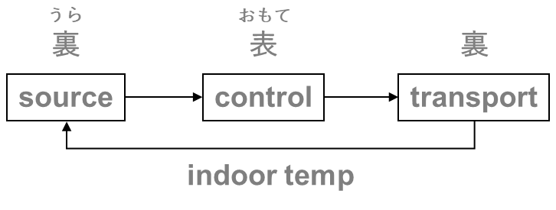

图：[里][表]结构

* 1. 室内负荷需求
     1. 输入条件（房间模型，气象文件）

本次二次侧模拟所选定的空调系统为VAV空调系统，为体现VAV系统在房间负荷不同步时，能够灵活调节输出风量的特性，将房间设定为东，南，西三个朝向的相邻的房间，三个房间的负荷峰值依次出现。房间北侧是一条走道，走道不设空调系统，走道的西北侧是AHU的机房，机房外墙上有设立新风口和排风口，回风采用吊顶回风，不设独立回风口。

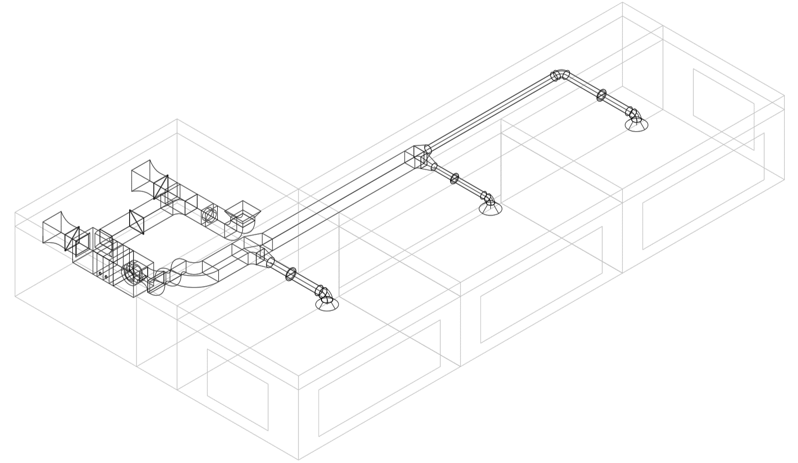

考虑到后期故障检知中故障的再现性，以及代码运行的高效统一性，决定不调用第三方软件，仅依靠python，从负荷计算开始，完成全部的代码编写。

为确保所编写的代码的可靠性，负荷计算部分参考了ASHRAE Standard 140的模型构建，以及日本空调卫生协会发布的关于ASHRAE Standard 140模型的，日本和欧美的部分权威软件的计算结果。通过比较，发现本模拟软件的计算结果与大部分的权威软件的并无二致，具体的分析会在本节的最后（3.2.4）部分展开。

所以，此次选定的模型来源于ASHRAE Standard 140，在校准过负荷计算模型之后，将原本的一个房间复制成了三个，并且在东西两边分别开了外窗，使得负荷的变化更加明显。在此基础上，进行之后的空调系统的模拟。

对于三个房间的具体参数设定，如下表所示：

1. 项目信息

|  |  |  |
| --- | --- | --- |
| names | values | 备注 |
| city_name | USCO | 城市名 |
| latitude | 39.8 | 北纬 |
| longitude | -104.9 | 东经 |
| time_zone | -6 | 时区 |
| rho_g | 0.2 | 地面反射率 |
| epsilon | 0.9 | 外墙放射率 |
| a_s | 0.6 | 内表面吸收率 |
| kc | 0.45 | 对流比例 |
| kr | 0.55 | 辐射比例 |
| dt | 60 | 时间间隔 |
| c_air | 1005 | 空气比热 |
| rho_air | 1.2 | 空气密度 |
| alpha_i | 8.29 | 内表面对流系数 |
| alpha_o | 29.3 | 外表面对流系数 |
| r | 2501000 | 气化潜热 |

1. 房间信息

|  |  |  |  |  |  |  |
| --- | --- | --- | --- | --- | --- | --- |
| room_id | volume | CPF | n_air | human_n | light_w | equipment_ws |
| 1 | 129.6 | 0 | 0.5 | 8 | 200 | 500 |
| 2 | 129.6 | 0 | 0.5 | 8 | 200 | 500 |
| 3 | 129.6 | 0 | 0.5 | 8 | 200 | 500 |

1. 外墙

|  |  |  |  |  |  |  |
| --- | --- | --- | --- | --- | --- | --- |
| wall_id | room_id | wall_type | wall_area | room_by_id | orientation | tilt |
| 1 | 1 | outer_wall | 9.6 |  | S | 90 |
| 2 | 1 | outer_wall | 10.2 |  | E | 90 |
| 3 | 1 | inner_wall | 21.6 |  | N | 90 |
| 4 | 1 | inner_wall | 16.2 | 2 | W | 90 |
| 5 | 1 | roof | 48 |  | 0 | 0 |
| 6 | 1 | ground | 48 |  | 0 | 0 |
| 7 | 2 | outer_wall | 9.6 |  | S | 90 |
| 8 | 2 | inner_wall | 16.2 | 1 | E | 90 |
| 9 | 2 | inner_wall | 21.6 |  | N | 90 |
| 10 | 2 | inner_wall | 16.2 | 3 | W | 90 |
| 11 | 2 | roof | 48 |  | 0 | 0 |
| 12 | 2 | ground | 48 |  | 0 | 0 |
| 13 | 3 | outer_wall | 9.6 |  | S | 90 |
| 14 | 3 | inner_wall | 10.2 | 2 | E | 90 |
| 15 | 3 | inner_wall | 21.6 |  | N | 90 |
| 16 | 3 | outer_wall | 16.2 |  | W | 90 |
| 17 | 3 | roof | 48 |  | 0 | 0 |
| 18 | 3 | ground | 48 |  | 0 | 0 |

1. 材料

|  |  |  |  |
| --- | --- | --- | --- |
| wall_type | material | depth | grid |
| outer_wall | concrete_block, foam_insulation, wood_siding | 0.1, 0.0615, 0.009 | 12, 10, 2 |
| inner_wall | concrete_block, foam_insulation, wood_siding | 0.1, 0.0615, 0.009 | 12, 10, 2 |
| roof | plasterboard, fiberglass_quilt, roof_deck | 0.01, 0.1118, 0.019 | 2, 10, 4 |
| ground | concrete_slab, insulation | 0.08, 1.007 | 12, 15 |

1. 外窗

|  |  |  |  |  |  |  |  |  |
| --- | --- | --- | --- | --- | --- | --- | --- | --- |
| window_id | room_id | window_area | glass_area | orientation | tilt | window_tau | window_BN | window_K |
| 1 | 1 | 12 | 12 | S | 90 | 0.7469 | 0.04355 | 3 |
| 2 | 1 | 6 | 6 | E | 90 | 0.7469 | 0.04355 | 3 |
| 3 | 2 | 12 | 12 | S | 90 | 0.7469 | 0.04355 | 3 |
| 4 | 3 | 12 | 12 | S | 90 | 0.7469 | 0.04355 | 3 |
| 5 | 3 | 6 | 6 | W | 90 | 0.7469 | 0.04355 | 3 |

此外，外气参数（外气温度，外气绝对湿度，直达日射量，天空日射量，夜间放射量）也统一采用ASHRAE的标准数据，来源是ASHRAE的官网，以excel格式读取到程序中。

由于ASHRAE的数据是一小时一个，而空调系统的控制反馈往往是实时进行的。在本次模拟中，我们取时间间隔 $∆t=60s$，故要对原始的外气参数做补间预处理。

本次模拟对预处理的精度要求不高，故采用了线性补间的方法。既将原本的小时数据作为整点那个时刻的瞬时数据，然后通过前后小时的数据，线性地计算出中间每一分钟的数据，以便后续的计算所用。如果需要使得数据全程连续可导的话，可以采用曲线（curves）补间的方法，但本次模拟无此需求，故没有采用。

* + 1. 室内负荷计算流程

在拥有了房间的物性参数以及全年逐分钟外气参数的情况下，我们就可以对室内的负荷进行逐一的计算。本次负荷计算的逻辑主要参考了宇田川老师的「空气调和计算法」。考虑了日射得热，墙体传热和蓄热，室内各种热扰，换气，室内表面辐射等对室内负荷的影响。

负荷计算部分的整体流向如下图所示：



图：负荷计算逻辑

具体的计算公式及过程可以参考附录的代码，下面主要说明一下负荷的流向：

1. 日射得热量的计算

从时间日期，经纬度和时区出发，可以计算任意时刻的真太阳时tas、时角ω和太阳赤纬δ，从而计算出太阳高度角h和太阳方位角A。在知道了外立面的方位角orientation和倾斜角tilt的情况下，就可以利用立体三角函数的相关知识，计算出直达日射和围护结构法线的夹角θ，从而通过分配直达日射量D和天空日射量S，计算出外立面上单位面积的得热量。

分配的过程如图所示，直达日射D直接给到围护的热量I_D = D * cosθ，给到水平面（地面）的热量 = D * sinh；天空日射S给到围护的热量I_s = Fs * S，其中Fs是围护接受天空日射的比例，与围护结构和地面的倾角tilt有关，与其相对的Fg则是围护接受地面反射的比例，Fs与Fg的和等于1，对于铅直面而言，Fs和Fg均为0.5；对于水平面而言，Fs等于1，Fg等于0。水平面（地面）的得热量I_hol是S与D * sinh的和，而围护接收到地面的反射得热量I_r = Fg * ρ_g * I_hol， 其中ρ_g是地面的反射率，一般地面约为0.2，雪地约为0.8。将I_D, I_s, I_r三者相加，便是该围护总的日射得热量I_w。



图：建筑外立面受日射得热示意图

这部分的日射得热量I_w，在达到围护结构外表面之后，会根据围护结构透明和不透明两种类型，以不同的路径传达到室内。

对于透明围护（窗，幕墙等）而言，日照得热的一部分GT（依赖于透过率τ）透过围护结构，直接照射到室内墙体和地面，提高了内表面的温度，再通过该内表面与空气的对流辐射换热影响室内的空气温度，产生负荷。

日照得热的另一部分GA（依赖于吸收率Bn）由透明围护吸收，但由于透明围护热容量一般较小，吸收的热量会连同室内外温差造成的贯流得热量，夜间天空放射量（RN）一起，通过围护结构内表面的对流放射传递到室内。

对于不透明围护（墙）而言，日照得热只能提升外表面的温度，并不能直接作用到室内。其影响会一层一层地透过墙体向内传递，这个时候就需要用到非定常传热的计算方法（差分法，响应系数法等等）。本模型中采用的是后退差分法。

1. 墙体的后退差分法计算蓄热量

引起热流的驱动力是两侧的温度差，即使是均一材质的墙体，在负荷发生初期或负荷变动时，墙体中任意微小厚度的两侧温度差都是不同的，所以传递的热量也都是不同的。这就导致热量由外向内传递的过程中，被墙体滞留，宏观上也就表现为墙体的蓄热能力。

而差分法，就是将墙体沿热流的传递方向切分成若干个小的厚度（层），假设每一个层内部每一处的热流都是相等的，并且可以通过层两侧的温差计算出热流，那么就可以对所有的层写出联立方程组。

将方程写成矩阵的形式，就会得到

UT=Told

其中，Told是上一时刻的各个层的温度，T是所求，U是墙体各层的热传递系数矩阵，仅取决于墙体的物性和网格划分的大小。求解，得到，

T=U-1Told

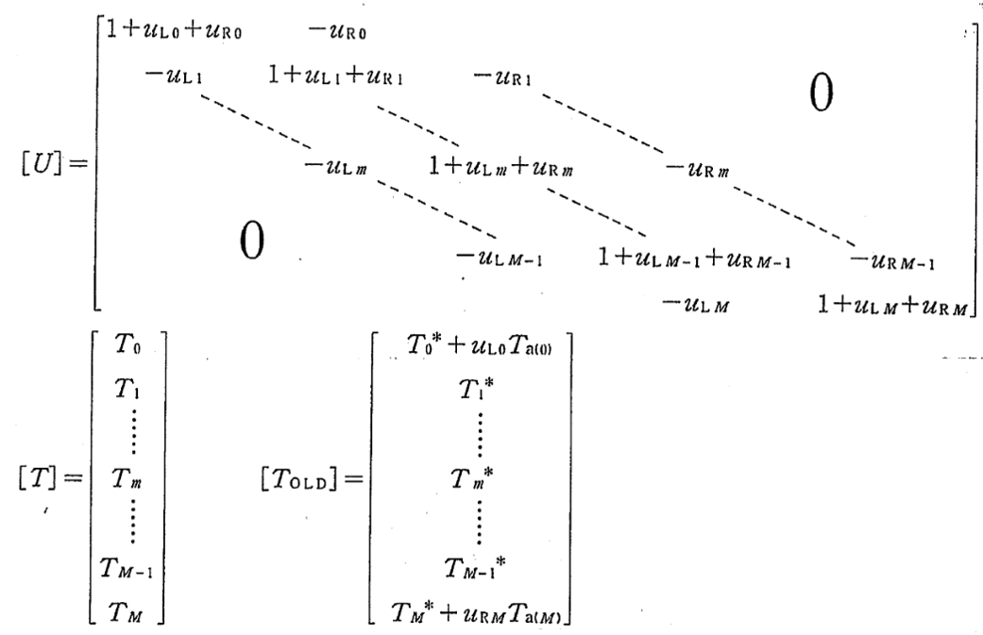

原先的U只有主对角线及其两侧距离为1的对角线上有非零值，但求了U-1之后，所有的值都会变成非零值，也就是说，后退差分中，前一个时刻所有层的温度，都会对后一个时刻每一个层的温度产生影响。相比于前进差分只考虑左中右三者，后退差分的精度优势就体现在这里。

为了通过差分法计算墙体的内表面温度Ts，我们除了需要知道墙体的组成，各个层的材料，材料的厚度d，材料的密度ρ和比热容c，传热系数λ，以及适宜的网格数grid这些墙体的固有参数之外，我们还需要知道，墙体前一时刻的蓄热量CF（取决于墙体各层的温度），外表面的相当外气温度TE（依赖于前一段的太阳辐射及外气温度，夜间放射量），以及内表面的得热量（包括室内温度TR，室内直接辐射得热RS以及室内其他表面的辐射量Tsx）。

其中，Tsx取决于其他表面的Ts，这样就又构成了一个耦合关系。为简单起见，我们计算房间的平均放射温度MRT，并将其作为Tsx进行计算。RS取决于前一节的透过日射得热以及后一节的内扰。



（后期改成ASHRAE的墙）

于是，我们就建立了室内温度TR，和室内温度TR与各个墙体的内表面温度Ts的温度差引起的热流q之间的函数关系q=f（TR）。这个关系会在本节iv部分与别的负荷，组成室内热流的平衡方程，从而求得室内的需求负荷，或是自然室温TR的变化。

1. 房间内扰及换气

房间的内扰主要包括人体的散热散湿量h_s，h_l，室内照明的散热量l_w，以及设备的散热散湿量e_ws，e_wl。各个部分的散热量又可以按照比例（kr，kc）分成其辐射成分和对流成分，辐射成分会作用在墙体内表面，成为上一节提到的RS的一部分，对流成分会与空气进行热交换，直接变成负荷。

换气负荷在这里是指间隙风，不包括新风负荷，新风负荷由空气处理机组承担，无需计入室内负荷。间隙风按照换气次数计算换气量。

1. 室内热湿负荷

在完成上述准备之后，我们可以列出室内的热平衡方程：



1. CO2负荷
   * 1. 焓湿图，盘管和空调负荷
2. 空气状态
3. 换热器模型（盘管）
4. 空调负荷
   * 1. 负荷计算结果正确性分析（ASHRAE）
   1. 管路气流物理模型
      1. 管路系统构架和模型目的
      2. 管路系统的组成部件（风阀，风管，风机）
      3. 作为二叉树连接的送风管系统（串并联，树）
      4. AHU的风管段及旁通管路的处理（基尔霍夫，牛顿法）
      5. 管路气流物理模型的结果分析（case study）
   2. 控制系统模拟
      1. 控制器及被控对象分布
      2. 风阀及送风机的两种主要控制逻辑（风量，静压）
      3. 控制系统的次要逻辑（可选）（变静压，送风温度，变送风温度，CO2，启停）
      4. 各种控制逻辑下模型再现性的比较（case study）
   3. 关键参数提取（考虑真实性，一层关键，二层关键）
      1. 对象及其属性，方法的汇总表
   4. 不具合设定，不具合生成器
5. 空气侧不具合检知的研究
6. 总结及未来的研究和应用